PAC 임시
요구사항 명세서

Approved By | 2011.6.29 | 이재영 | 
Reviewed By | 2011.6.25 | 연준상 | 
Checked By | 2011.6.23 | 이주영 | 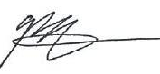
Written By | 2011.06.20 | 장영진 | 
 | Date | Name | Signature
WOOJIN Industrial Systems Co., Ltd.

Revision Records
Revision | Description | Date
1.0 | First Issued | 2011.06.29

Content
1.0 Introduction 5
1.1 Purpose 5
1.2 Scope 5
1.3 Acronyms and Abbreviation 5
1.4 Reference 7
1.5 Overview 7
2.0 Overall Description 8
2.1 Product Perspective 8
2.1.1 System Interface 8
2.1.2 User Interface 13
2.1.3 Hardware Interface 13
2.1.4 Software Interface 14
2.1.5 Communication Interface 15
2.1.6 Memory Constraints 15
2.1.7 Operations 16
2.1.8 Site Adaptation Requirements 18
2.2 Product Functions 19
2.2.1 PA Functions 19
2.2.2 PIS Functions 20
2.3 User Characteristics 22
2.4 Constraints 22
2.4.1 PA Constraints 23
2.4.2 PIS Constraints 23
2.5 Assumptions and Dependencies 23
2.5.1 PA 23
2.5.2 PIS 23
2.6 Apportioning of Requirements 23
3.0 Specific Requirements 24
3.1 External Interfaces 24
3.1.1 PA 24
3.1.2 PIS 25
3.2 Functional Requirements 26
3.2.1 PA Functional Requirements 26
3.2.2 PIS Functional Requirements 30
3.3 Performance Requirements 34
3.3.1 PA 34
3.3.2 PIS 34
3.4 Logical Database Requirements 34
3.5 Design Constraints 35
3.5.1 PA 35
3.5.2 PIS 35
3.6 SW System Attributes 36
3.6.1 Reliability 36
3.6.2 Availability 37
3.6.3 Security 37
3.6.4 Maintainability 37
3.6.5 Portability 37

Introduction

Purpose
본 소프트웨어 요구사항 명세서는 인천도시철도 2호선 신교통 시스템에 적용되는 PA, PIS 시스템에 대한 소프트웨어 기능과 비기능 요구사항을 설명하고 있다. 이 문서는 시스템의 올바른 기능을 구현하고 검증할 프로젝트 팀원들에 의해 사용될 것이며, 별도의 언급이 없는 경우 이 문서에 의해 정의된 모든 요구사항이 우선순위를 갖는다.

이 문서를 위한 사람들은 다음의 그룹들과 개개인으로 구성된다.
- 우진의 소프트웨어 엔지니어링 그룹, 프로젝트 매니지먼트 그리고 소프트웨어 품질보증
- 로템과 인천 대표자

Scope
PA/PIS시스템은 열차를 이용하는 이용객들의 편의를 위해 운행정보를 전달한다. FDI/TNI장치는 실외에 설치되어 종착역 및 열차번호 정보를 현시하고, 객실안내표시기와 노선표시기는 열차의 실내에 설치되어 운행정보를 현시한다. 방송 시스템은 실내와 실외 방송을 통하여 승객에게 운행정보를 전송을 한다.

Acronyms and Abbreviation

Acronyms and Abbreviation Used | Definition
<PA>
COP | 중앙제어장치 조작부
MSP | 모니터링 스피커
SSP | 실내스피커
ESP | 실외 스피커
EI | 비상 인터폰
PACU | Public Address Control Unit
PAMP | Power Amplifier
LPC | LCD Personal Computer
SD | Status Data
SDR | Status Data Request
OCC | Operation Control Center
EMR-CALL | 비상 상황
MC-Car | Motor Car
TC-Car | Traction Car
<PIS>
MSR | Main Sub Rack (통합제어장치)
PID | Passenger Information Display (승객안내표시기)
TMI | Train map Information (노선표시기)
FDI | Front Destination Indicator (정면행선표시기)
TNI | Train Number Indicator (열차번호표시기)
CID | Control Information Display (중앙제어장치-LCD 부)
HCR | 선두부 활성화 신호
TCR | 후두부 활성화 신호
ICR | 중련 활성화 신호
DOOR | 출입입 신호
TCMS | Train Control and Monitoring System
TRS | Train Radio System
PIS | Passenger Information System
LTX | LCD Transmitter
SDD | Solid State Disk
SCU | System Communication Unit
WDI | 시스템 감시 회로
BCC | Block Check Character

Reference
Publisher | Document Number | Title
Rotem | RDED109435 | 인천도시철도 2호선 차량운행시스템 방송 및 표시기장치 부품규격서
Rotem | REDE109859 | 인천도시철도 2호선 신교통 시스템 방송장치 구매사양서 (PTS)
Rotem | REDE109860 | 인천도시철도 2호선 신교통 시스템 표시기장치 구매사양서(PTS)
IEEE | 830-1998 | ANSI/IEEE Standard 830

Overview
이 문서는 두 장으로 나눈다.
- 2장: 전체적인 설명
이 장은 PA/PIS의 하드웨어와 소프트웨어의 동작과 기능에 대한 설명이며, 자세한 사양은 아니더라도, 요구사항에 대한 부연설명이 포함되어 있다.
- 3장: 요구사항
이 장은 PA/PIS에 대한 모든 요구사항에 대한 리스트를 정리하였다.

Overall Description

Product Perspective
PA 및 PIS 시스템은 인천2호선 신교통 시스템의 전동차에서의 승객에게 서비스와 관련한 방송 및 통화에 사용되는 시스템이다.
PA/PIS System 은 인천2호선 경전철에서 운영된다는 점에서 H/W 적인 변경이 없다면, 기본적으로 S/W 설계변경에 따른 업데이트는 발생하지 않지만, 사용자의 요구사항이 추가적으로 발생한다면 유지보수 차원에서 업데이트가 수행되어 S/W의 변경이 발생할 수 있다.

System Interface
System Interfaces에서는 Data Flow Diagram을 통하여 External Entity와 시스템간의 인터페이스 및 기본적인 기능들을 보여주고 있다.

PA, PIS Integrated System Interface
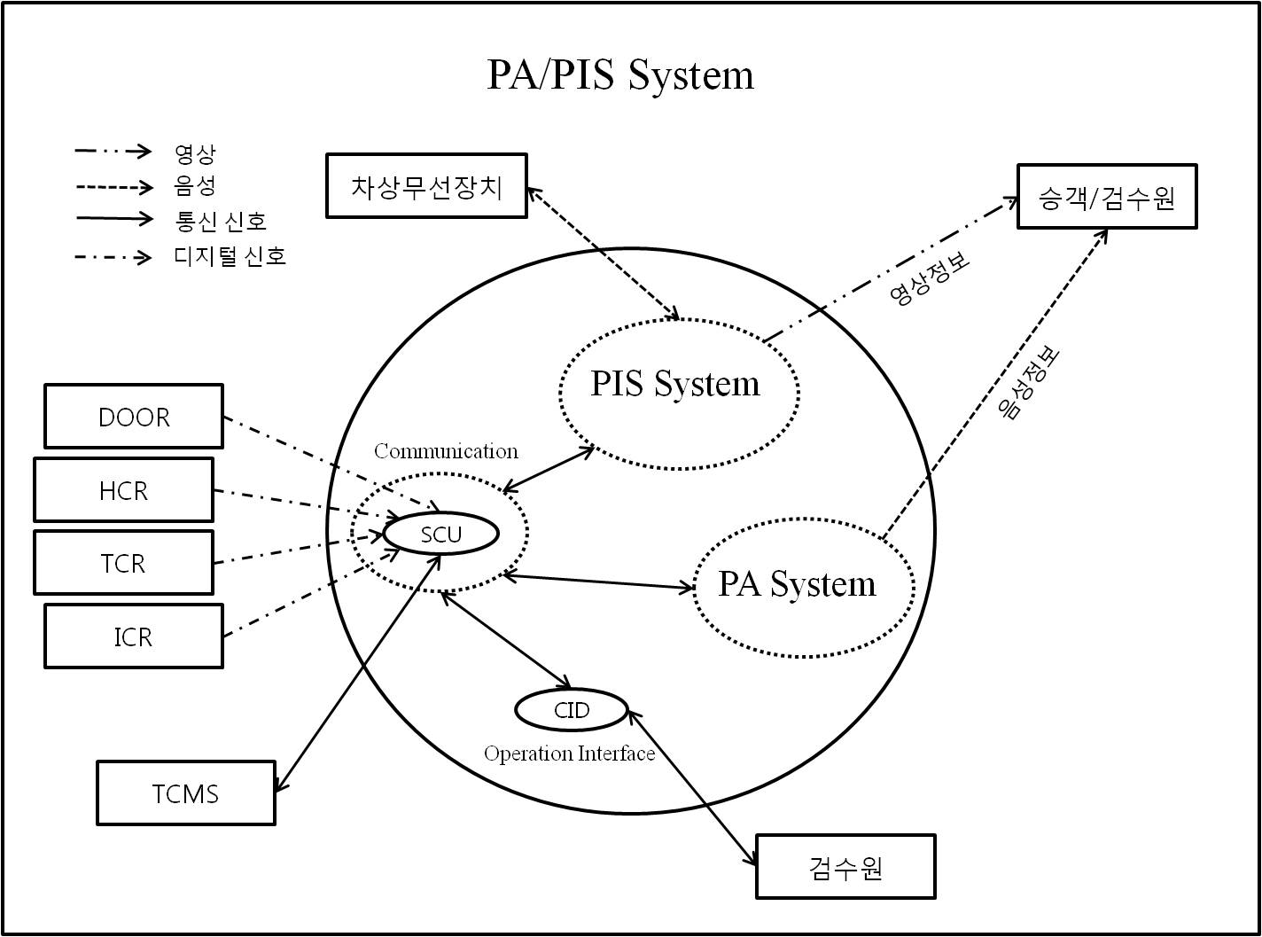
Figure1. PA/PIS Data Flow Diagram Level 0 with External Entities

PA System Interface 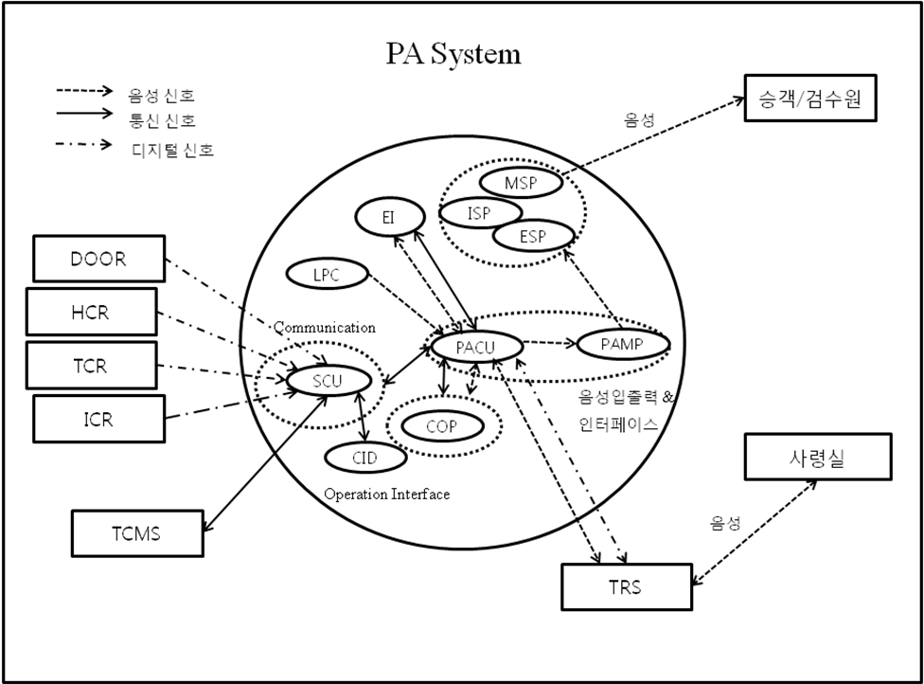
Figure2. PA Data Flow Diagram Level 0 with External Entities

- 음성 및 디지털 신호 인터페이스
- 사령과 방송장치간 음성신호 교류, 해당 동작에 대한 요구 및 응답신호 전송
- 아날로그 신호 입력
- 외부 환경 소음 신호를 수신
- 음성 신호 인터페이스
- 방송 음성을 스피커에 전달
- 차량 상태 정보 인터페이스
- 선두차의 지정 위치 정보를 수신
- 열차의 중련 지정 정보를 수신
- 열차의 출입문 상태 정보를 수신
- 열차 운행 거리 정보를 수신
- 역 정보를 수신 (현재역, 다음역, 종착역)
- RS485 DATA
- PA 상태 정보를 전달
- 운행 정보 데이터 수신

PIS System Interface
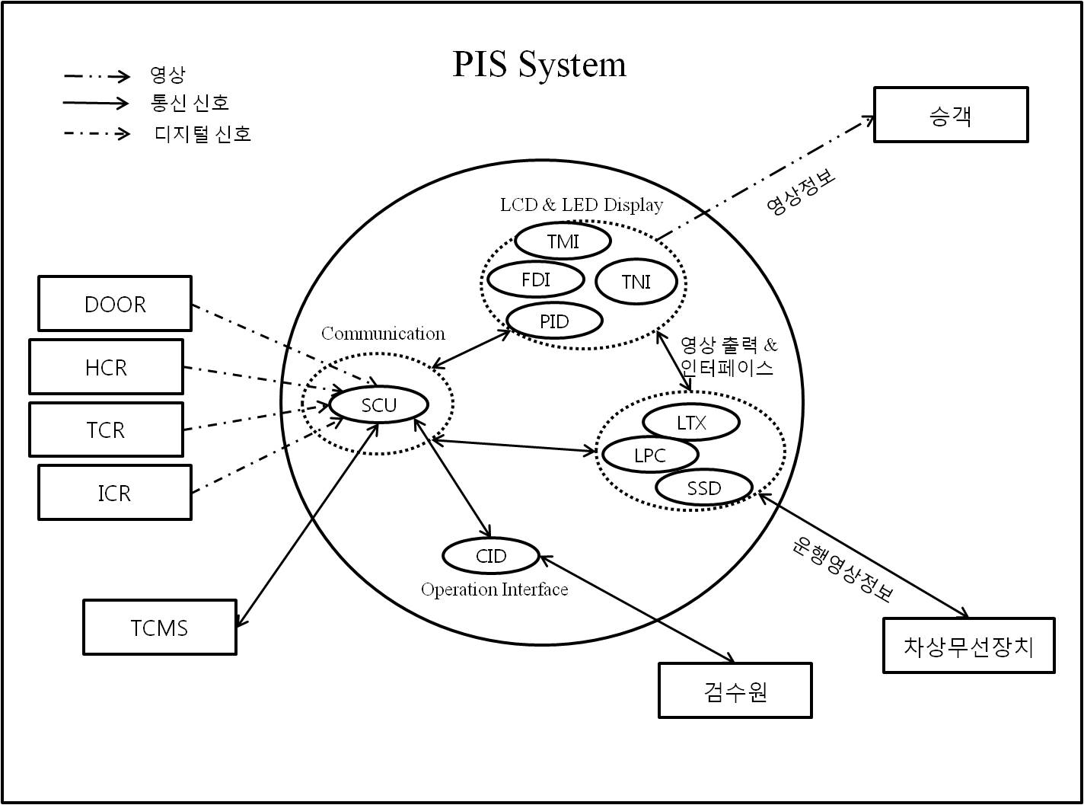
Figure3. PIS Data Flow Diagram Level 0 with External Entities

소프트웨어 기준으로부터 기능적인 구분은 위의 그림 3에 나타낸 것과 같이 다양한 외부적 요소와 외부 구성 요소가 서로 작용한다. 시스템의 구성요소간 원활한 기능 구현을 위해서는 사용자, 하드웨어, 소프트웨어, 통신 인터페이스간의 일정한 기능 정의가 필요로 한다
다음과 같은 부 섹션은 다양한 인터페이스 범주, 통신하기 위한 특정 개체, 커뮤니케이션의 성질과 포함된 물리적 장치를 기술한다.

- 운행 정보 전달
- 승객은 열차운행에 관련된 정보를 열차 외부에서 FDI/TNI 장치에서는 역에 대한 정보를 확인을 할 수 있으며, 열차의 내부에서는 PID /TMI표시기를 통해서 확인을 할 수 있다.
- 장치 정상 기능 확인
- 검수원은 열차의 운행 전에 장치의 점검을 위해 각 장치의 현시 상태를 확인을 할 수 있다.
- 장치 상태 정보 확인
- 기관사는 열차 운행 중에 장치의 상태 확인을 할 수 있다.
- 장치의 제어 및 동작 확인
- 검수원은 열차의 운행 전에 장치의 점검을 위해 CID 수동 조작을 통한 기능 점검이 가능하다.
- 차량 운행정보 및 상태 정보 송수신
- 열차 구성 정보 수신
- 운행 정보 수신
- 중련 상태 정보 수신 (Digital Input Signal)
- 후두 상태 정보 수신 (Digital Input Signal)
- 선두 상태 정보 수신 (Digital Input Signal)
- 출입문 상태 정보 수신 (Digital Input Signal)

User Interface

PA User Interface
External Entity | Description
검수자/사용자 | COP는 세부기능 설정에 따라, PACU 음성출력 동작 제어를 수행한다.
검수자/사용자 | - 사용자는 COP의 Key Switch를 조작하여 다음의 기능을 수행한다  - COP의 OCC통화, SALOON방송, OUTSIDE방송, CAB-CAB통화, EI간 통화 요구 응답/종료 기능 수행  - COP의 동작에 대한 요구 상태정보를 구분(SALOON, OUTSIDE, CAB-CAB)한다.  - EI의 호출 요구를 인식하여 호출대기 상태로 진입하도록 한다.
검수원 | CID의 조작에 의해 LPC로부터 수신 받은 음성 신호를 출력

PIS User Interface
External Entity | Description
검수원 | 현재역, 다음역, 종착역을 조작이 가능한 CID 화면  CID의 조작에 의해 정보가 현시되는 TNI/FDI/TMI/PID

Hardware Interface

PA Hardware Interface
External Entity | Description
RADIO | PACU는 디지털 I/O을 통해 RADIO와 인터페이스 연결된다.
OUTSIDE SPEAKER | 방송장치의 음성을 열차 외부에 전달
SALOON SPEAKER | 방송장치의 음성을 객실에 있는 승객에게 전달
LPC | 자동 운행시 승객에게 전달되는 음성을 방송장치로 전송

PIS Hardware Interface
External Entity | Description
DOOR(TRAIN) | DC100V 입력으로 열차의 출입문 ON/OFF 상태 확인 신호
HCR(TRAIN) | DC100V 입력으로 열차의 선두 상태 확인 신호
TCR(TRAIN) | DC100V 입력으로 열차의 후두 상태 확인 신호
ICR(TRAIN) | DC100V 입력으로 열차의 중련 상태 확인 신호
TCMS | MVB 통신으로 열차의 운행 정보를 전송을 하며, 장치의 상태 정보 수신
차상 무선 장치 | 지상으로부터 전송되는 영상 정보와 운행 스케줄 데이터를 이 장치부터 수신

Software Interface

PA Software Interface
Entity | Description
PACU | - Out Port 를 사용하여 스피커에 “음소거” 신호를 보내다.  - I2C를 이용하여 PAMP의 볼륨 값을 조정한다.  - In/Out Port를 사용하여 TRS의 상태를 읽거나 명령을 보내다.

PIS Software Interface
External Entity | Description
SSD | SSD 장치는 미리 스케줄 되어 있는 동영상과 운행 스케줄을 저장 및 새로운 영상을 업데이트를 위한 외장형 데이터 저장 장치이다.  차상 무선장치로부터 영상정보와 스케줄 데이터를 수신 받아 저장

Communication Interface

PA Communication Interface
External Entity | Description
SCU | - PACU 장치는 RS485통신을 통해 SCU로부터 SDR 정보 수신 시 SD 정보를 전송한다.  - SDR의 정보에는 음성출력 제어를 위한 정보를 포함한다.  - SD는 PA 시스템의 상태 정보를 포함한다.

PIS Communication Interface
External Entity | Description
SCU | - 이 소프트웨어 인터페이스는 진행중인 운행데이터를 TCMS로 부터 수신 받아, 하부시스템에 제공한다. 또한, 하부장치의 상태 정보를 TCMS와 미리 구성된 포맷으로 데이터를 전송한다.  - 운행데이터는 열차 접점 정보에 따라, 우선순위를 가지고, 하부 시스템에 데이터를 전송을 한다.

Memory Constraints

PA Memory Constraints
- 일반적인 설계 특성으로서 WOOJIN은 S/W components가 이용 가능한 전체 메모리 용량을 75% 이상 이용하지 않아야 한다는 로템 요구사항을 포함 시켰다.

PIS Memory Constraints
- 일반적인 설계 특성으로서 WOOJIN은 S/W components가 이용 가능한 전체 메모리 용량을 75% 이상 이용하지 않아야 한다는 로템 요구사항을 포함 시켰다.

Operations

PA Operations
- COP 을 통한 사용자 인터페이스 기능을 제공한다.
- 승객과 OCC 통화 기능
- 수동 조작에 의한 ‘OUTSIDE’ 방송 기능
- 수동 조작에 의한 ‘SALOON’ 방송 기능
- ‘EMR-CALL’ 응답/통화 종료 기능
- ‘CAB to CAB’통화 기능

- PACU는 SCU로부터 음성제어관련 정보를 수신 받아 방송제어 및 출력 기능을 제공
- SCU간 실시간 데이터 송/수신 기능
- 수신 정보에 따라, 방송 제어 및 출력기능을 수행한다.

- PACU는 자동운행 시 CID조작에 의해 LPC로부터 음성신호를 수신 받아 음성 출력
- CID간 실시간 데이터 송수신 기능 (SCU을 경유)
- CID에서 전송된 명령 정보를 수신하여 LPC로부터 음성 신호를 수신하여 음성 출력함

- COP는 EI와 통화기능을 제공한다.
- COP는 PACU장치를 통한 EI 장치에서 전송된 실시간 데이터 코드 수신(SCU 경유)
- EI장치의 실시간 호출 확인 코드를 분석하여 호출 요구, 응답

- PAMP는 COP에서 전송되는 음성신호를 증폭하여 출력하는 기능을 제공한다.
- PACU에서 전송된 데이터 코드 분석
- 전송된 데이터 코드는 SCU를 경유
- 방송 출력 제어

- 비상 상황 발생시 방송장치는 기능의 제약을 받는다.
- 사령실의 육성 방송 기능은 다른 모든 방송, 통화 기능에 우선하여 수행한다.
- 방송장치의 기능의 제약은 SCU을 통한 수신 데이터로 이루어 진다.

PIS Operations
- CID는 Touch Panel 입력을 통한 사용자 인터페이스 기능을 제공한다.
- FDI의 종착역 현시 기능
- TNI의 열차번호 현시 기능
- PID의 현재역, 다음역, 종착역, 출입문 방향 정보 현시
- PID의 동영상 정보 현시
- TMI의 노선 안내 정보 현시
- 방송장치 상태 정보 현시 기능
- 표시 장치 상태 정보 현시 기능

- TCMS의 통신 정보에 의한 FDI 장치의 행선지를 표시 (자동운전)
- TCMS의 통신 정보에 의한 TNI 장치의 열차번호를 표시 (자동운전)
- 운행시 PID 장치의 현재역, 다음역, 종착역, 출입문 방향을 현시 기능 (자동운전)
- 운행시 TMI장치의 노선도 현시 기능 (자동운전)
- CID 조작에 의한 FDI의 행선지를 표시 (수동운전)
- CID 조작에 의한 TNI장치의 열차번호를 표시 (수동운전)
- CID 조작에 의한 PID 장치의 현재역, 다음역, 종착역, 출입문 방향을 현시 기능 (수동운전)
- CID 조작에 의한 TMI장치의 노선도 현시 기능 (수동운전)
- HCR/TCR 접점 신호에 의한 현시 정보 제어 기능
- 선두차에 의한 영상 신호가 불량이 발생시에는 후부차의 영상 신호를 받아 영상 현시

Site Adaptation Requirements

PA Site Adaptation Requirements
- COP는 MC Car에 각 1EA 위치하여 전반적인 방송 제어를 수행할 수 있도록 한다.
- PACU는 MC Car의 MSR내부에 각 1EA 위치하며, 방송의 제어는 SCU의 수신 데이터를
따르며, 자동운행시의 음성신호는 LPC로 부터 수신 받아, 각 차량에 일괄적으로 전송할
수 있도록 한다.
- PAMP는 Mc Car의 MSR내부에 각 1EA 위치하여 PACU에서 전송되는 방송 음성(혹은 자동 음원 멘트)을 객실 내외에 증폭하여 전달할 수 있도록 한다.
- EI는 각 량에 2EA 위치하여 승객의 비상 호출 시 PACU을 통해 승무원 통화 또는 사령실 통화 기능이 구현된다.

PIS Site Adaptation Requirements
- CID는 Mc Car에 각 1EA 위치하여 방송 및 표시장치의 전반적인 제어를 수행한다.
- LPC는 Mc Car의 MSR 내부에 각 1EA 위치하여 열차 운행에 필요한 영상 정보를 각 차량에 일괄적으로 전송할 수 있도록 한다.
- LPC는 외부 저장 매체로 SSD가 있어 CID의 조작에 의해 저장된 동영상을 PID나 TMI에 현시 할 수 있다.
- PID는 각 차량에 6EA 위치하여 LPC에서 전송되는 영상정보를 현시를 한다. 영상신호는 좌우 측으로 DVI 영상을 현시한다.
- TMI는 각 차량에 4EA 위치하여, LPC에서 전송되는 노선 정보를 현시를 한다. 노선현시 는 좌우 측으로 RGB 영상을 현시한다.
- TNI/FDI는 열차의 외부에 위치하여 열차번호 및 행선역을 현시한다.

Product Functions

PAC Functions
- PAC
Class of Requirements | Requirements
PAC는 모든 통신 시스템 장비의 상태를 수집하여 상태 정보를 모든 통신 기기에 분배하며 DPO CPO수동 방송, PEI 방송, 자동 방송을 담당한다. | DPO CPO 수동 방송 제어, PEI 방송 제어, 자동 방송 제어
 | 열차 중련 수행, 중련된 상태정보를 모든 통신기기에 전달.
 | 카라인 RS-485 제어, 트레인라인 RS-485 제어
 | 외부 Input Port 정보 수집 후 분배

- PACU
Class of Requirements | Requirements
PACU는 SCU로 부터 데이터 수신을 통한 자동 안내 방송/수동안내방송 기능을 제공한다. | SCU간 실시간 데이터 송/수신 기능
PACU는 SCU로 부터 데이터 수신을 통한 자동 안내 방송/수동안내방송 기능을 제공한다. | 수신된 데이터를 통해 방송제어 및 음성 출력 기능
PACU는 SCU로 부터 데이터 수신을 통한 자동 안내 방송/수동안내방송 기능을 제공한다. | SCU로부터 자동운행 모드 시에는 LPC로부터 음성 신호를 수신 받아 안내방송을 출력함

- EI
Class of Requirements | Requirements
EI는 객실의 비상상황시 COP또는 사령실과의 긴급 통화 기능을 제공한다. | 승객의 비상 상황 시 긴급 통화 기능 구현
EI는 객실의 비상상황시 COP또는 사령실과의 긴급 통화 기능을 제공한다. | PACU에서 수신된 실시간 호출 확인 코드를 분석하여 호출 요구 응답

- PAMP
Class of Requirements | Requirements
PAMP는 PACU에서 전송되는 음성신호를 증폭하여 출력하는 기능을 제공한다. | SCU로부터 전송된 데이터 코드 분석
PAMP는 PACU에서 전송되는 음성신호를 증폭하여 출력하는 기능을 제공한다. | PACU로 수신되는 음성신호의 방송 출력 제어

PIS Functions
- 구성
열차의 형태는 2가지를 갖는다. 2량/편성, 2량 중연/편성 여기서는 2량 1편성을 기준으로 설명한다.
1.2량 1편성의 구성
-Car Type: Mca - Mcb
-Car Number: 0 - 1

2.2량+2량(중련편성) 1편성이 구성
-Car Type: Mca - Mcb - Mca - Mcb
-Car Number: 0 - 1 0 – 1

※열차의 편성에 따라, 구성품의 수량이 달라 지지만 같은 기능을 수행을 한다.

- CID
Class of Requirements | Requirements
CID는 Touch Panel 입력을 통한 사용자 인터페이스 기능을 제공한다. | PIS 시스템의 종착역 설정 기능
CID는 Touch Panel 입력을 통한 사용자 인터페이스 기능을 제공한다. | PIS 현재역, 다음역, 종착역 수동설정 기능
CID는 Touch Panel 입력을 통한 사용자 인터페이스 기능을 제공한다. | PIS 시스템의 자기진단 기능
CID는 Touch Panel 입력을 통한 사용자 인터페이스 기능을 제공한다. | PIS 시스템의 열차번호 수동 설정 기능
CID는 Touch Panel 입력을 통한 사용자 인터페이스 기능을 제공한다. | TMI 노선도 수동 현시 기능
CID는 Touch Panel 입력을 통한 사용자 인터페이스 기능을 제공한다. | PID의 동영상 현시 기능

- FDI
Class of Requirements | Requirements
FDI는 TCMS의 정보를 통한 종착역 자동 현시 기능을 제공한다. | TCMS에서 전송된 운행 데이터를 수신하여 종착역을 현시한다.
FDI는 CID의 정보를 통한 종착역 수동 현시 기능을 제공한다. | CID에서 전송된 운행 데이터를 수신하여 종착역을 검수원에게 현시한다.
CID에서 패턴테스트를 수행 시 패턴 테스트 기능을 수행한다 | CID에서 수동으로 패턴테스트를 명령이 수신 되면 패턴 테스트를 수행한다.

- TNI
Class of Requirements | Requirements
TNI는 TCMS의 정보를 통한 열차번호 자동 현시 기능을 제공한다. | TCMS에서 전송된 운행 데이터를 수신하여 열차번호를 현시한다.
FDI는 CID의 정보를 통한 열차번호 수동 현시 기능을 제공한다. | CID에서 전송된 운행 데이터를 수신하여 열차번호를 검수원에게 현시한다.
CID에서 패턴테스트를 수행 시 패턴 테스트 기능을 수행한다 | CID에서 수동으로 패턴테스트를 명령이 수신 되면 패턴 테스트를 수행한다.

- PID
Class of Requirements | Requirements
PID는 TCMS의 정보를 통한 운행에 대한 자동 현시 기능을 승객에게 제공한다. | TCMS에서 전송된 운행 정보에 따라, 승객에게 영상화면으로 현시를 한다.
PID는 CID의 정보를 통한 역 정보 수동 현시 기능을 검수원에게 제공한다. | CID에서 수동으로 조작된 운행 영상 정보를 수신하여 검수원에게 현시를 한다.
PID의 상태 정보를 CID에 통신으로 전송한다. | PID의 영상 정보 수신 상태를 통신으로 CID에 전송한다.

- TMI
Class of Requirements | Requirements
TMI는 TCMS의 정보를 통한 운행에 대한 노선도 현시 기능을 승객에게 제공한다. | TCMS에서 전송된 운행 정보에 따라, 승객에게 노선도를 화면으로 현시를 한다.
TMI는 CID의 정보를 통한 노선도 영상을 검수원에게 제공한다. | CID에서 수동으로 조작된 운행 정보에 따라, 노선도를 검수원에게 현시를 한다.
TMI의 상태 정보를 CID에 통신으로 전송한다. | TMI의 영상 정보 수신 상태를 통신으로 CID에 전송한다.

User Characteristics
사용자는 충분한 시스템에 대한 정보를 습득하고, 시스템 전반에 대한 이해를 갖춘 사람으로 한정을 한다. 시스템 문제 발생시 이에 대처할 수 있는 충분한 능력을 갖추고 있어야 하기 때문이다.

Constraints
인천 2호선 경전철의 기능은 아래의 제약 사항을 갖는다.
- 운행에 대한 정보는 MVB 통신을 통해 TCMS에서 전송이 된다.
- TCMS에서 전송된 운행정보는 MSR의 SCU 보드를 통해 각 장치로 전송이 된다 .이때의 통신은 RS485 통신 방식을 따른다.

PA Constraints
- 열차 자동 안내 방송에 대한 제어는 MSR의 SCU의 제어를 받는다.
- 방송장치에 대한 정상적인 동작 수행(CAB-CAB, 사령실-EI 간 통화, 장치 고장점검)에 있어서 차량의 선두차 지정이 이루어져야 한다.
- CAB to CAB, 사령실-EI, 사령실-COP간 통신의 사양은 미리 정해진 신호 유지 시에만 동작이 수행된다.
예) 1. 사령실- COP간 통신시 사령실 호출 신호가 3초 이상 유지 되어야 한다.
2. EI- 사령실 간 통신시 EI에서 사령실 호출은 3초이상 유지 되어야 한다.

PIS Constraints
- TCMS에서 수신된 열차 운행 정보는 MSR의 SCU를 통해 각 장치로 전달이 된다
- SCU 와 TCMS는 MVB 통신 버스를 통한 MVB 통신 규약을 따른다.

Assumptions and Dependencies

PAC
- 비상 상황 발생시 방송 및 통화에 대한 제어는 다음과 같은 우선순위에 따라 제약을 받으며, 낮은 우선순위의 통화, 방송 기능은 높은 우선순위의 방송, 통화 기능이 수행될 때, 강제 종료되고 해당 높은 우선순위의 방송, 통화 기능이 우선 수행된다.
- DPO CPO 수동 방송
- PEI 방송
- 자동안내 방송

PIS
PIS의 동작은 TCMS에 의한 자동운전이 우선순위가 된다.
- 만약, 다음과 같은 조건이라면 수동운전으로 전환이 된다.
- TCMS와의 MVB 통신이 문제가 발생
- 열차번호, 현재역, 다음역, 종착역이 “0”으로 수신 되었을 때
- MCa와 Mcb의 MSR의 우선순위는 HCR 접점이 입력되는 장치가 우선 순위를 갖는다.
- 만약, Mca의 MSR이 우선순위로 동작 되다가, 문제 발생시 Mcb로 우선순위가 전환이 된다.

Apportioning of Requirements
None

Specific Requirements

External Interfaces

PA

PAC 외부 인터페이스

External Interfaces
FORWARD | 열차 진행 방향 알림
REVERSE | 열차 진행 방향 알림
UNCOUPLE | 열차 연결 알림 심호
CONDUCTOR | 컨덕터 키 상태 신호
CAB | 캡키 상태 신호
PAC ID | CRA CRB 구분 신호
DOOR | 문 열림 신호
DPO LIVE | DPO 상태 신호
DPO ADDRESS | DPO 방송 호출 신호
CPO LIVE | CPO 상태 신호
CPO ADDRESS | CPO 방송 호출 신호
PEI LIVE | PEI 상태 신호
PEI ADDRESS | PEI 방송 호출 신호

RS-485 Polling Table

PAC는 카라인 RS-485 통신의 메인 장비로 모든 통신기기가 통신 할 수 있는 시간을 분배하는 역할을 하며 또한 트레인라인 RS-485를 통하여 중련되어 있는 다른 열차의 정보를 분배 수집 하는 역할을 한다.

RS- 485 Polling Sequences & Times
Train Line Poll Table |  |  |  | Device Status of Train Line
Equipment | Remark | Access Tim e |  | Equip. |  | Status Inf o |  | Interface | Remarks
PAC(Prim ary) | Cab On Car | 0 |  | PAC |  | DPO/ CPO/ PEICCP/ TRIC ETC. . |  | Train Line  RS- 485 | PAC Status of All  Train
PAC(Prim ary)# 1 | Other Car | 200 ms
PAC(Prim ary)# 2 | Other Car | 200 ms
PAC(Prim ary)# 3 | Other Car | 200 ms |  | Device Status of Car Line
PAC(Prim ary)# 4 | Other Car | 200 ms |  | Equip. |  |  | Status Info. | Interface | Remark
PAC(Prim ary)# 5 | Other Car | 200 ms |  | CCP |  |  | Com m State/ Device state | Car Line  RS- 485 | Primary & Secondary
Car Line Poll Table |  |  |  | TRIC |  |  | Com m State/ Device state | Car Line  RS- 485 | status of each Device
Equipment | Remark | Access Tim e |  | CR | PSA |  | Com m State/ Device state | Car Line  RS- 485 | Primary & Secondary
CCP | CCP1~ 2 | 500m sec(Slave is about 14sec) |  | CR | LIC |  | Com m State/ Device state | Car Line  RS- 485
GIA | GIA | 1sec |  | CR | GIA |  | Com m State/ Device state | Car Line  RS- 485
TRIC | TRIC1~ 2 | 1sec(slave is about 14sec) |  | CR | PAC |  | Com m State/ Device state | Car Line  RS- 485 | Primary & Secondary
LIC | LIC | 2sec |  | CR | VTX |  | Com m State/ Device state | Car Line  RS- 485
CNCS | CNCS | 2sec |  | CR | CNCS |  | Com m State/ Device state | Car Line  RS- 485
PSA | PSA1~ 2 | about 14sec |  | PID |  |  | Com m State/ Device state | Car Line  RS- 485
PAC | PAC(Secondary) | Slave is about 14sec |  | FDI |  |  | Com m State/ Device state | Car Line  RS- 485
VTX | VTX | about 14sec |  | SDI |  |  | Com m State/ Device state | Car Line  RS- 485
PID | PID1~ PID12 | about 14sec |  | PII |  |  | Com m State/ Device state | Car Line  RS- 485
FDI | FDI1~ FDI2 | about 14sec |  | DPO |  |  | Fault | Digital  Output | * When Transmit it to Mast PAC  * Train Line 485
PII | PII1~ PII4 | about 14sec |  | CPO |  |  | Fault | Digital  Output | * When Transmit it to Mast PAC  * Train Line 485
SDI | SDI1~ SDI8 | about 14sec |  | PEI |  |  | Fault | Digital  Output | * When Transmit it to Mast PAC  * Train Line 485

Septa Comm Internal 485 D Table
Project : SEPTA SL-V CS. Issue Date: 2008.10.27
Maker: TY. Kim Revision Date: 2008.11.04
Revision No. R01
Number | Item
1 | CRA |  |  |  |  |  | CRB
1 | LIC | WLR | GIA | VTX | CNCS | PAC1 | PAC2
1 | 0x11 | 0x12 | 0x13 | 0x14 | 0x15 | 0x16 | 0x17
2 | TRIC1 | TRIC2
2 | 0x21 | 0x22
3 | CCP1 | CCP2
3 | 0x31 | 0x32
4 | TR1 | TR2
4 | 0x41 | 0x42
5 | PII1 | PII2 | PII3 | PII4
5 | 0x51 | 0x52 | 0x53 | 0x54
6 | FDI1 | FDI2
6 | 0x61 | 0x62
7 | SDI1 | SDI2 | SDI3 | SDI4 | SDI5 | SDI6 | SDI7 | SDI8
7 | 0x71 | 0x72 | 0x73 | 0x74 | 0x75 | 0x76 | 0x77 | 0x78
8 | PID1-1 | PID1-2 | PID1-3 | PID1-4 | PID1-5 | PID1-6 | PID1-7 | PID1-8
8 | 0x81 | 0x82 | 0x83 | 0x84 | 0x85 | 0x86 | 0x87 | 0x88
9 | PID2-1 | PID2-2 | PID2-3 | PID2-4
9 | 0x91 | 0x92 | 0x93 | 0x94

Consist Inauguration, RS-485 relay State tablee

PAC는 열차의 중련 정보를 수집하여 열차의 상태정보 갱신과 열차의 기능을 동기화 시키는 작업을 한다.

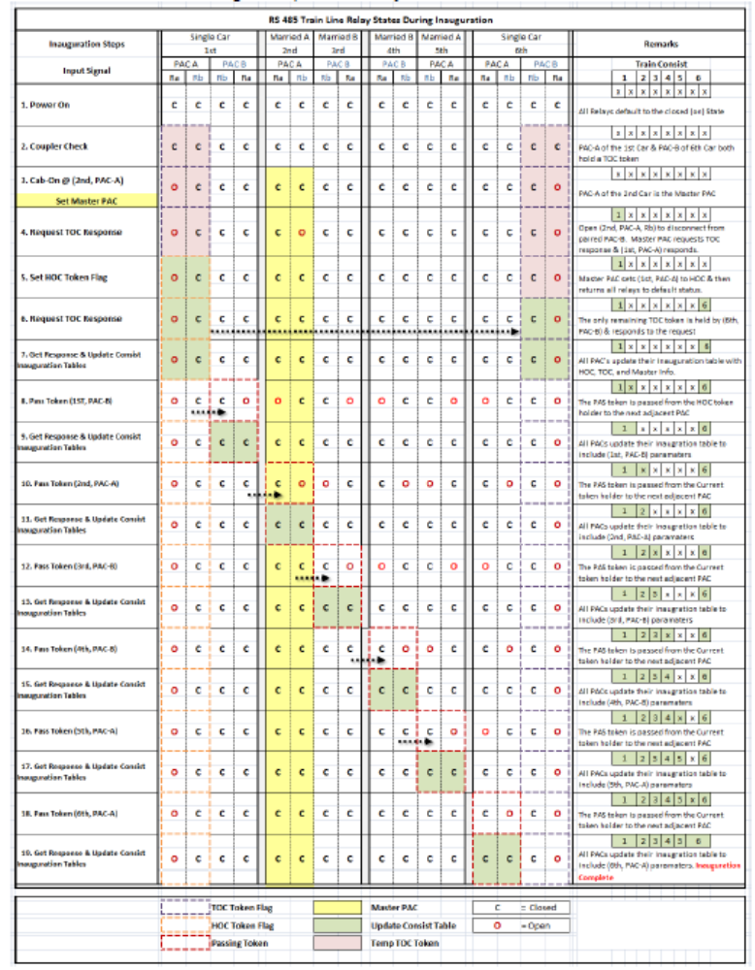

장치 명 | PACU | PAMP | SCU | EI | TRAIN | RADIO
PACU |  | RS485-③- | RS485-③- | RS485-① | DIO-1CH | DIO-1CH
PAMP | RS485-③- | - |  | - |  | -
EI | RS485-① | - |  | - |  | -

- 외부 장치간 RS485 통신 인터페이스
- 방송장치와 SCU 간 데이터 통신(19200bps/8Data/1Stop/ None parity)
- SCU는 1초 주기로 표시기 및 방송 장치에 상태 데이터 정보를 전송함
- 방송장치는 SCU의 요구신호를 수신하면 방송장치의 상태 고장 정보 및 제어 명령을 전송
- 방송 장치 내부 통신
- PACU, EI, COP, PAMP는 같은 485 통신 라인에 위치한다. (38400bps/8Data/1Stop/ None parity)
- PACU는 EI, COP, PAMP로부터 상태 데이터 정보를 수신 받아 SCU로 전달 한다.
- PACU 는 SCU 로부터 OCC 방송, COP방송, LPC 방송의 정보를 받아 각 방송간의 오디오 라인을 PAMP와 연결한다.
- EI, COP는 PACU의 데이터 명령을 받아 인터컴 오디오 라인 연결 On/Off 를 수행한다.
- 상태 데이터에는 비상 알림 상태 값이 포함되어 있다.

- 외부 장치간 Digital Input Output Interface
- 방송장치와 열차간 디지털 신호 입력 (DC110V On/Off)
- 선두차 지정 신호 (HCR), 후두차 지정 신호 (TCR), 열차 중련 알림 신호 (ICR), 출입문 상태 정보 (DOOR)는 DC110V을 CON보드가 수신하고, SCU로 전송하면, SCU는 통신으로 PACU 디지털 신호 입력 데이터를 전송한다.
- 방송장치와 사령간 디지털 신호 입력 (RLY CONTACT/DC12V On-Off)
- 방송장치는 사령에서 통화 요구 시 혹은 승객에게 사령간의 통화 요구 시 해당 라인을 연결하여 사령에 알리고 이를 감지한 사령은 통화 기능을 수행하도록 한다.
- 사령에서의 통화 및 방송 요구 시 사령은 해당 라인의 활성화를 위해 DC12V를 공급하고 방송장치는 이것을 감지하여 해당 동작을 수행하도록 한다.

PIS

System Interface
장치 명 | SCU | TCMS | TRAIN
TNI | RS485-③
FDI | RS485-③
TMI | RS485-③
PID | RS485-③
CID | RS485-②
LPC | RS485-④
SCU |  | MVB-① | DIO-4CH
- 외부 장치간 RS485 Communication Interface
- SCU와 TNI, FDI, TMI, PID간 데이터 통신 (19200bps/8data/1stop/none parity)
- SCU는 1초에 한번씩 표시기의 상태 데이터 정보를 수신
- SCU는 FDI, TNI와의 데이터 통신을 통해 열차 운행정보를 송신
- SCU와 LPC간 데이터 통신 (19200bps /8data/1stop/none parity)
- SCU는 1초에 한번씩 LPC의 상태 정보를 수신함
- LPC는 SCU와의 데이터 통신을 통해 열차 운행정보를 수신
- SCU와 CID간 데이터 통신 (19200bps/8data/1stop/none parity)
- SCU는 1초에 한번씩 CID에서 수동 조작 데이터를 수신한다.
- CID 장치는 SCU와의 데이터 통신을 통해 표시장치와 방송장치의 상태 정보를 수신한다.
- 외부 장치간 Digital Input Output Interface
- SCU와 열차간 디지털 신호 입력 (DC110V On-Off)
- 선두차 지정 신호 (HCR), 후두차 지정신호(TCR), 열차 중연 알림 신호 (ICR), 출입문 상태 정보 (DOOR)는 CON 보드를 통해 DC110V을 수신 받아, SCU로 전달되고, SCU는 통신으로 이 정보를 각 장치에 전송한다.
- 외부 장치간 MVB Communication Interface
- SCU와 TCMS와 MVB 통신 (1.5MBPS,CRC)
- SCU는 TCMS와의 통신을 통해 열차 운행정보를 수신 받는다.
- SCU는 TCMS와의 통신을 통해 방송장치, 표시장치의 상태정보를 전송한다.
- SCU에서 수신 및 전송 데이터는 TCMS의 MVB 통신 사양서를 따른다.
(REDE108795)

Hardware Interface
None

Graphical User Interface
None

Functional Requirements

PAC Functional Requirements

PAC

Req. PAC-1: In Port 신호 체크
Primary Actor: User
Pre Condition: PAC Standby Mode
- Forward, Reverse, Uncouple, Conductor, CAB, PAC_ID, Door, DPO_Live, DPO_Address, CPO_Live, CPO_Address, PEI_Live, PEI_Address 중 한개의 스위치를 On/Off 한다.
- CCP의 화면에 바뀐 신호가 적용되었는지 확인한다.

Req. PAC-2: 카라인 디바이스 체크
Primary Actor: User
Pre Condition: COP Standby Mode
- 카라인 통신을 하는 임의의 디바이스를 OFF 한다.
- CCP에 OFF된 디바이스가 표시되는지 확인한다.
- 임의의 인터컴 장치를 OFF 한다.
- CCP에 OFF된 인터컴 장치가 표시되는지 확인한다.

Req. PAC-3: 트레인라인 중련 체크
Primary Actor: User
Pre Condition: PAC Standby Mode
- 연결되어 있는 열차 중 임의의 열차의 CAB키를 On 시킨다.
- 중련 과정이 끝난 후 CCP에 카넘버가 열차 순서와 같이 표시 되는지 확인한다.

Req. PAC-4: 방송 우선 순위 체크
Primary Actor: User
Pre Condition: 중련이 되어 열차가 복수로 구성됨
- CCP의 시물레이션 기능을 사용
- 중련되어 있는 전체 열차의 스피커로 시물레이션 자동방송이 나오는지 체크.
- 시물레이션 자동 방송이 나오는 중에 임의의 열차의 임의의PEI Call을 누른다
- 눌러진 카넘버의 PEI 방송이 나오는지 확인.
- 시물레이션 자동 방송이 나오는 중 임의의 인터컴 박스의 Both, Internal, External 버튼을 누른다.
- 시물레이션 방송이 종료되고 인터컴 방송이 나오는 것을 확인.
- 임의의 PEI 방송 중 임의의 인터컴 박스의 Both, Internal, External 버튼을 누른다.
- PEI 방송이 중단되고 인터컴 방송이 나오는 것을 확인.

Req. PA.COP-5: 중련 후 디바이스 상태 정보 갱신 체크
Primary Actor: User
Pre Condition: 중련이 되어 열차가 복수로 구성됨
- CAB 차량의 임의의 디바이스 한 개를 OFF 시킨다
- 중련되어 있는 모든 차량의 CCP에 디바이스 OFF 정보가 갱신되는지 확인.
- CAB이 아닌 차량의 임의의 디바이스 한 개를 OFF 시킨다.
- 중련되어 있는 모든 차량의 CCP에 디바이스 OFF 정보가 갱신되는지 확인.

Req. PA.COP-6: ANS 마이크 적용 체크
Primary Actor: User
Pre Condition: PAC Standby Mode
- 열차 기본 상태에서 볼륨 크기를 확인한다.
- ANS 마이크에 70데시벨의 노이즈를 인가한다.
- 열차 볼륨 크기가 80데시벨이 나오는지 확인한다.
- ANS 마이크에 80데시벨의 노이즈를 인가한다.
- 열차 볼륨 크기가 85데시벨이 나오는지 확인한다.

PACU
Requirements SCU간 데이터 통신을 통한 음성 출력 제어
Req. PA.PACU-1: PACU와 SCU간 실시간 데이터 송수신 기능
Primary Actor: SCU
Pre Condition: SCU간 데이터 송수신 원활
- PACU는 각 량에 있는 장치의 고장 정보 데이터를 수집한다.
- SCU는 PACU를 호출하여 방송장치에 대한 고장정보 데이터를 요구한다.
- PACU는 방송장치에 대한 고장정보 데이터를 SCU에 전송한다.

Req. PA.PACU-2: 방송제어 명령에 따른 방송출력
Primary Actor: SCU
Pre Condition: SCU간 데이터 송수신 원활 Master / Backup Device Mode 지정
- SCU는 열차운행 상태에 따라, 방송제어 명령을 통신으로 PACU 에 전송한다.
- PACU는 SCU로부터 수신되는 방송제어명령에 따라, 음성 신호를 PAMP에 전송하고 스피커 포트를 제어한다.

Req. PA.PACU-3: COP의 마이크 음량 조절에 따른 출력 음성 조정
Primary Actor: User
Pre Condition: SCU간 데이터 송수신 원활
1. PACU는 SCU를 통해 COP의 마이크 음량을 수신 받는다.
2. PACU는 COP의 마이크 음량의 값에 따라, 음성출력을 한다.
3. 수신 받은 마이크 음량의 값은 메모리에 저장을 한다.

EI
Requirements. COP와의 통화 기능 제공, 사령실과의 통화 기능 제공
Req. PA.PAI-1:
Primary Actor: PACU
Pre Condition: PACU와 데이터 송수신 원활
1. EI는 PACU에서 전송된 상태 요구 데이터가 자신의 ID 코드와 일치하는지 비교하여 자신의 ID 코드와 일치한다면 자신의 상태 데이터를 PACU에 전송한다.

Req. PA.PAI-2: 비상 호출 기능
Primary Actor: PACU
Pre Condition: PACU와의 데이터 송수신 원활
- EI는 비상 호출이 활성화 되면, PACU에 통신으로 비상 호출 상태값을 전송한다.
- 비상호출이 종료 되면, PACU로부터 비상 호출 종료에 대한 데이터를 수신 받는다.
- EI는 통화 종료 코드를 수신하면 통화 모드를 종료한다.

PAMP
Requirements. PACU에서 전송되는 음성신호를 증폭하여 출력하는 기능을 제공
Req. PA.PAMP-1 : 상태 데이터 전송
Primary Actor: PACU
Pre Condition: 차량 선두차 지정
1. PAMP는 PACU에서 전송된 상태 요구 데이터가 자신의 ID 코드와 일치하는지 비교하여 자신의 ID 코드와 일치하는 경우 자신의 상태 데이터를 PACU에 전송한다.

Req. PA.PAMP-2: 방송출력 제어
Primary Actor: PACU
Pre Condition: PAMP Standby Mode
1. PAMP는 COP을 통해 설정된 볼륨값을 PACU을 통해 통신으로 수신 받는다.
2. PAMP는 PACU에서 전송된 방송출력 요구 신호에 따라 설정된 불륨에 해당하는 음성 신호를 출력하도록 한다.
3. SCU에서 전송되는 제어코드에 따라, PACU는 전송되는 요구 신호를 분리하여 실내인 경우 실내스피커에서 음성을 출력하도록 하고, 실외인 경우 실외스피커에서 음성을 출력하도록 한다.

PIS Functional Requirements

CID
Req. PIS.CID-1: CID에 의한 FDI종착역 현시 기능
Primary Actor: User Interface
Pre Condition: 수동모드에 의한 종착역 현시
- CID 화면에서 종착역 설정 메뉴에서 변경하고자 하는 종착역을 변경하면 FDI에 종착역 정보가 현시된다.

Req. PIS.CID-2: CID에 의한 TNI의 열차번호 현시 기능
Primary Actor: User Interface
Pre Condition: 수동모드에 의한 열차번호 현시
- CID 화면에서 열차번호 설정 메뉴에서 변경하고자 하는 열차번호를 변경하면 TNI는 변경된 열차번호를 현시한다.

Req. PIS.CID-3: CID의 장치 상태 확인
Primary Actor: User Interface
Pre Condition: 수동모드에 의한 자기진단 기능
- CID 의 기본메뉴에서 장치의 편성 결정 메뉴로 이동하고, 현재의 해당하는 편성을 클릭
- CID의 기본 메뉴 → 장치 상태 메뉴 → PIS 상태 메뉴 선택 후 실행
- 상태 메뉴에서 해당하는 량을 선택하여 장치의 상태 출력 확인

Req. PIS.CID-4: CID에 의한 노선도 설정
Primary Actor: User Interface
Pre Condition: TMI 노선도 현시 기능
- CID의 메인 메뉴 → 종착역 설정 메뉴 → 종착역 설정 후 실행
- TMI 화면에 해당되는 노선도가 현시되는지를 확인 한다.

Req. PIS.CID-5: CID에 의한 현재역, 다음역, 종착역 현시 기능
Primary Actor: User Interface
Pre Condition: PID 현재역, 다음역, 종착역, 출입문 현시 기능
- CID의 메인 메뉴 → 종착역 설정 메뉴 → 종착역 설정 및 실행
- 해당되는 기능을 선택하고, 해당 기능이 현시되는지 확인 한다.
- 만약, 현재역 현시 기능을 확인 하기 위해 현재역 현시 기능 설정 후 현재역 현시 기능을 확인한다.
- 만약, 다음역 현시 기능을 확인 하기 위해, 다음역 현시 기능 설정 후 다음역 현시 기능을 확인 한다.
- 만약, 종착역 현시 기능을 확인 하기 위해, 종착역 현시 기능 설정 후 종착역 현시 기능을 확인 한다.
- 만약, 출입문 현시 기능을 확인 하기 위해, 출입문 현시 기능 설정 후 출입문 현시 기능을 확인 한다.
- 해당 기능 확인 후 기능해제를 실행 시킨다.

Req. PIS.CID-6: CID에 의한 동영상 현시 기능
Primary Actor: User Interface
Pre Condition: 동영상 현시 기능
- CID의 메인 메뉴 → 기능 설정 메뉴 → 동영상 현시 기능 설정 실행
- 해당되는 기능을 선택하고, 해당 기능이 현시되는지 확인 한다.
→PID에 동영상이 현시 되는지를 확인한다.
- 기능 확인 후 기능해제를 실행 시킨다.

FDI
Req. PIS.FDI-1: FDI의 종착역 현시(자동 모드)
Primary Actor: User Interface
Pre Condition: FDI의 자동운전시의 기능
- TCMS로부터 운행정보를 전송 받으면 이를 FDI로 전송하여 종착역을 현시한다.

Req. PIS.FDI-2: FDI의 종착역 현시(수동 모드)
Primary Actor: User Interface
Pre Condition: CID제어에 의한 FDI의 종착역 현시
- CID의 메뉴에서 종착역 설정을 한다.
- CID 화면에서 종착역 설정 메뉴에서 변경하고자 하는 종착역을 변경하면 FDI 는 종착역 정보를 현시한다.

Req. PIS.FDI-3: FDI의 패턴테스트 기능 수행(수동 모드)
Primary Actor: User Interface
Pre Condition: CID제어에 의한 패턴테스트 기능 수행
- CID의 메뉴에서 패턴테스트 기능을 실행
- CID 화면에서 패턴테스트 기능을 수행하면 패턴테스트 기능 실행을 확인한다.

TNI
Req. PIS.TNI-1: TNI의 열차번호 현시(자동 모드)
Primary Actor: User Interface
Pre Condition: TNI의 자동운전시의 기능
- TCMS로부터 운행정보를 전송 받으면 이를 TNI로 전송하여 열차번호를 현시한다.

Req. PIS.TNI-2: TNI의 열차번호 현시(수동 모드)
Primary Actor: User Interface
Pre Condition: CID제어에 의한 TNI의 열차번호 현시
- CID의 메뉴에서 열차번호 설정을 한다.
- CID 화면에서 열차번호 설정 메뉴에서 변경하고자 하는 열차번호를 변경하면 TNI 는 열차번호를 현시한다.

Req. PIS.TNI-3: TNI의 패턴테스트 기능 수행(수동 모드)
Primary Actor: User Interface
Pre Condition: CID제어에 의한 패턴테스트 기능 수행
- CID의 메뉴에서 패턴테스트 기능을 실행
- CID 화면에서 패턴테스트 기능을 수행하면 패턴테스트 기능 실행을 확인한다.

PID
Req. PIS.PID-1: 운행정보 현시 (자동 모드)
Primary Actor: User Interface
Pre Condition: PID의 자동운전시의 기능
- SCU 보드가 TCMS로부터 운행정보를 전송 받으면, 이를 LPC에 전송한다.
- LPC는 수신 받은 운행정보에 따라, 역 정보 및 동영상을 현시를 한다.

Req. PIS.PID-2: 운행정보 현시(수동 모드)
Primary Actor: User Interface
Pre Condition: PID의 수동운전시의 기능
- CID의 메인 메뉴 → 열차번호 설정→ 종착역 설정
- 메인 메뉴에서 원하는 기능 선택
- 선택 기능 확인

Req. PIS.PID-3: 상태정보 전송
Primary Actor: User Interface
Pre Condition: PID 통신 정상화
- SCU는 일정 시간 간격으로 PID에 상태확인을 요구를 한다.
- SCU로부터 상태 확인이 수신되면, 장치의 상태를 전송을 한다.

TMI
Req. PIS.TMI-1: 노선도 현시(자동 모드)
Primary Actor: User Interface
Pre Condition: TMI의 자동운전시의 기능
- SCU 보드가 TCMS로부터 운행정보를 전송 받으면, 이를 LPC에 전송한다.
- LPC는 수신 받은 운행 정보에 따라. 노선도를 현시를 한다.

Req. PIS.PID-2: 운행정보 현시(수동 모드)
Primary Actor: User Interface
Pre Condition: PID의 수동운전시의 기능
- CID의 메인 메뉴 -> 열차번호 설정 -> 종착역 설정
- 메인 메뉴에서 원하는 기능 선택
- 선택 기능 확인

Req. PIS.TMI-3: 상태정보 전송
Primary Actor: User Interface
Pre Condition: TMI 통신 정상화
- SCU는 일정 시간 간격으로 TMI에 상태확인을 요구를 한다.
- SCU로부터 상태 확인이 수신되면, 장치의 상태를 전송을 한다.

Performance Requirements

PAC
- CRA CRB 두 개의 PAC중 한 개라도 정상 동작해야 현재 열차의 방송, 상태정보 전송 기능을 수행할 수 있다.

PIS
- PIS의 각 장치는 동작의 상태가 각 차량 마다 50%을 넘어야 하며, 구성품 마다 다음의 동작을 보여야 한다. 단 LPC는 50%의 동작으로 정한다.
PID | TMI | LPC
6(좌: 3, 우: 3) | 4(좌: 2, 우: 2) | 1

- PID는 각 차량마다. 6EA의 수량으로 배치 되며, 좌측에 3EA이며, 우측에 3EA로 구성이 되어 있다. 그래서, 각 차량마다 60%의 동작을 보이려면 좌측, 우측 각각 2EA가 정상동작을 보여야 한다.
- TMI는 각 차량마다. 4EA의 수량으로 배치 되며, 좌측에 2EA이며, 우측에 2EA로 구성이 되어 있다. 그래서, 각 차량마다 50%의 동작을 보이려면 좌측, 우측 각각 1EA가 정상동작을 보여야 한다.
- 각 편성에 2EA로 영상 출력을 담당하는 LPC는 열차의 양단인 MCa에 각각 한 개씩 설치된다. LPC의 경우는 50%동작을 보이려면 편성당 1EA가 정상 동작을 보여야 한다.

Logical Database Requirements
None

Design Constraints

PA
- 장치간 통신은 하나의 Master 장치가 여러 개의 Slave 장치를 관리한다.
- 하나의 Master가 여러 개의 Slave 장치를 제어하기 위해 하나의 Master 장치가 선정되어야 하며 이는 차량에서 공급하는 HCR 및 TCR 지정신호를 이용한다.
- PACU의 자동 안내 방송은 SCU의 제어를 받으며, PACU와 SCU간 데이터 전송이 원활하지 않은 경우 자동안내 방송은 할 수 없다.
- CID와 EI간의 통화는 통신에 의한 요구, 응답 시퀀스로 이루어지며 만일 CID와 SCU간, 또한, SCU와 EI간 통신이 원활하게 이루어지지 않는 경우 EI 호출, 통화는 할 수 없다.
- 여러 개의 Slave 장치를 구분하기 위해 각각의 Slave 장치(PAMP, EI)는 지정된 ID을 부여 받아 하드웨어 적으로 설정하여야 한다.
- 통신의 원활한 데이터 전송을 위해 각 량의 시스템 가장 마지막에 위치한 하나의 EI는 Termination Resistor를 연결한다. 이는 EI의 Dip Switch를 이용하여 설정하며 이 설정이 정상적으로 이루어 지지 않는 경우 통신이 불안정 할 수 있다.
- 방송 및 통화는 약속된 우선순위에 따라 이루어지며 만일 기존에 동작하는 방송, 통화 모드가 현재 조작되는 방송, 통화 모드에 우선하는 경우 입력된 조작은 무시될 수 있다.
우선순위는 아래와 같다.
- OCC
- 차량 내 비상방송, 전달방송
- 자동안내방송

PIS
- 장치간 통신은 하나의 Master 장치가 여러 개의 Slave 장치를 관리 한다.
- 하나의 Master가 여러 개의 Slave 장치를 제어하기 위해 하나의 Master 장치가 선정되어야 하며, 이는 차량에서 공급하는 HCR 및 TCR지정신호를 우선 순위로 결정된다.
- 자동운전 TCMS로부터 운행정보를 전달받은 SCU에 의해 이루어 지며, TCMS와 SCU간 데이터 전송이 원활하지 않을 경우 자동운행을 할 수 없다.

SW System Attributes

Reliability

All
- SW 신뢰도 수준은 SIL 0 단계를 만족한다.

PA
- 방송장치는 각각의 서브시스템을 감시하여 이상이 있는 경우 스스로 데이터 정보를 초기화 한다.
- Master 장치(CID, PACU)는 수신된 방송장치의 상태 데이터 정보 및 자신의 상태정보를 매 1초마다 SCU에 전달하여 최종 운용자에게 고장 여부를 확인 할 수 있도록 한다.
- 방송장치간 송수신 되는 통신 프로토콜은 안정성과 정확성이 확보될 수 있도록 합의된 프로토콜을 사용하며, 수신된 데이터의 오류를 검지하기 위하여 BCC 체크기법을 적용한다.

PIS
- Master 장치는 전원이 On 된 직후 10초 내에 서브시스템 정보를 스캔하여 데이터 정보를 초기화 한다.
- 선두 SCU의 고장 발생시 후두 SCU가 10초 내에 선두 SCU의 기능을 대행한다.
- 표시장치 시스템이 SCU와 송수신하는 통신 프로토콜은 안정성과 정확성이 확보될 수 있도록 합의된 프로토콜을 사용하며, 수신된 데이터의 오류를 검지하기 위하여 BCC 체크 기법을 적용한다.
- SCU와 TCMS의 송수신하는 통신 프로토콜은 안정성과 정확성이 확보될 수 있도록 합의된 프로토콜을 사용하며, 수신된 데이터의 오류를 검지하기 위하여 CRC 체크기법을 적용한다.
- FDI, TNI 및 PID, TMI 고장 시 관련 고장 정보를 매 1초마다 표시장치 시스템으로부터 전달 받는다.

Availability

PA
- MPU(Main Processor)는 Watchdog 에 의해 감시되고, 오동작 발생시 Reset 을 수행한다.
- CID는 장치 고장정보, 열차 상태 정보, 사용자 조작정보를 CID의 LCD화면에 현시한다.
- CID를 수동으로 조작하여 PA, PIS의 기능을 점검할 수 있다.

PIS
- SCU는 각 량의 영상정보의 수신상태를 매 1초마다 확인하고, 선두부 영상신호의 오류 발생시 후두부의 영상신호를 PID, TMI 에 현시한다.

Security

PIS
- CID의 OS는 Embedded Board 내부의 별도의 디스크 드라이브를 이용하며 이 영역은 외부로부터의 수정이 불가능하다.

PIS
None

Maintainability
- 소프트웨어는 구조적 분석 및 설계기법을 따라 적절히 모듈화하여 유지보수성을 높인다.

Portability
None

